|  |  |  |  |  |  |  |  |  |
| --- | --- | --- | --- | --- | --- | --- | --- | --- |
|  | |  |  |  | | --- | --- | --- | |  |  |  | | Министерство образования и науки РОССИЙСКОЙ ФЕДЕРАЦИИ | | |  Федеральное государственное бюджетное образовательное учреждение высшего образования  **«МИРЭА – Российский технологический университет»** | |
|  | |
|  | |
|  |  |

ИНСТИТУТ КИБЕРНЕТИКИ

КАФЕДРА ВЫСШЕЙ МАТЕМАТИКИ

Лабораторная работа 2

 по курсу «**Теория вероятностей и** математическая статистика, часть 2»

Тема: _______Первичная обработка выборки из______________

______________дискретной генеральной совокупности__________

Выполнил:

Студент 3-го курса

Маргулис А.П.

Группа: КМБО-01-17

МОСКВА 2020

**Задание**

**Задание 1.** Получить выборку псевдослучайных чисел, распределенных по нормальному закону.  
**Задание 2.** Получить выборку псевдослучайных чисел, распределенных по показательному закону.  
**Задание 3.** Получить выборку псевдослучайных чисел, распределенных равномерно на отрезке.

Построить:  
1) группированную выборку **(**интервальный вариационный ряд) и ассоциированный статистический ряд;  
2) гистограмму относительных частот;  
3) график эмпирической функции распределения.  
Найти:  
1) выборочное среднее;  
2) выборочную дисперсию с поправкой Шеппарда;  
3) выборочное среднее квадратическое отклонение;  
4) выборочную моду;  
5) выборочную медиану;  
6) выборочный коэффициент асимметрии;  
7) выборочный коэффициент эксцесса.  
Составить таблицы:  
1) сравнения относительных частот и теоретических вероятностей попадания в интервалы;  
2) сравнения рассчитанных характеристик с теоретическими значениями.

Вычисления проводить с точностью до ***0,00001.***

**Краткие теоретические сведения**

**Биномиальное распределение:**

* ряд распределения:
* математическое ожидание (среднее значение): *a*
* дисперсия: sigma2
* среднее квадратичное отклонение: sigma
* мода: *a*
* медиана: *a*
* коэффициент асимметрии: 0
* коэффициент эксцесса: 0

**Показательное распределение:**

* ряд распределения:
* математическое ожидание (среднее значение): lambda^-1
* дисперсия: lambda^-2
* среднее квадратичное отклонение: lambda^-1
* мода: *0*
* медиана: [
* коэффициент асимметрии: 2
* коэффициент эксцесса: 6

**Равномерное распределение:**

* ряд распределения:
* математическое ожидание (среднее значение): (a+b)/2
* дисперсия: (b-a)^2 / 12
* среднее квадратичное отклонение: (b-a) / (2*sqrt(3))
* мода:
* медиана:
* коэффициент асимметрии: 0
* коэффициент эксцесса:

Группированная выборка:

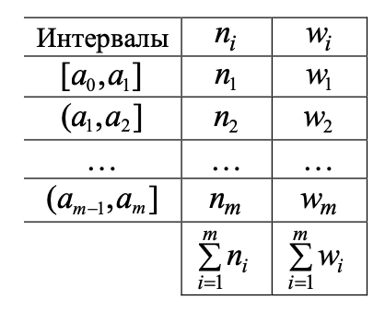

Ассоциированный статистический ряд:

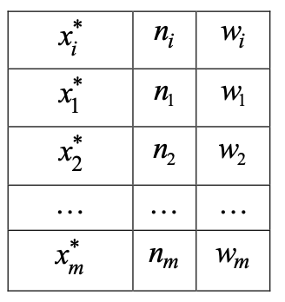

* **Эмпирическая функция распределения**

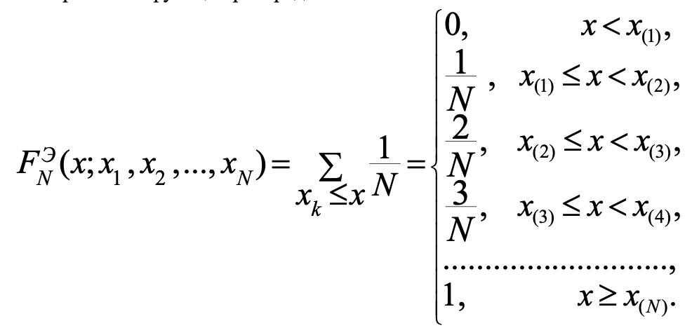

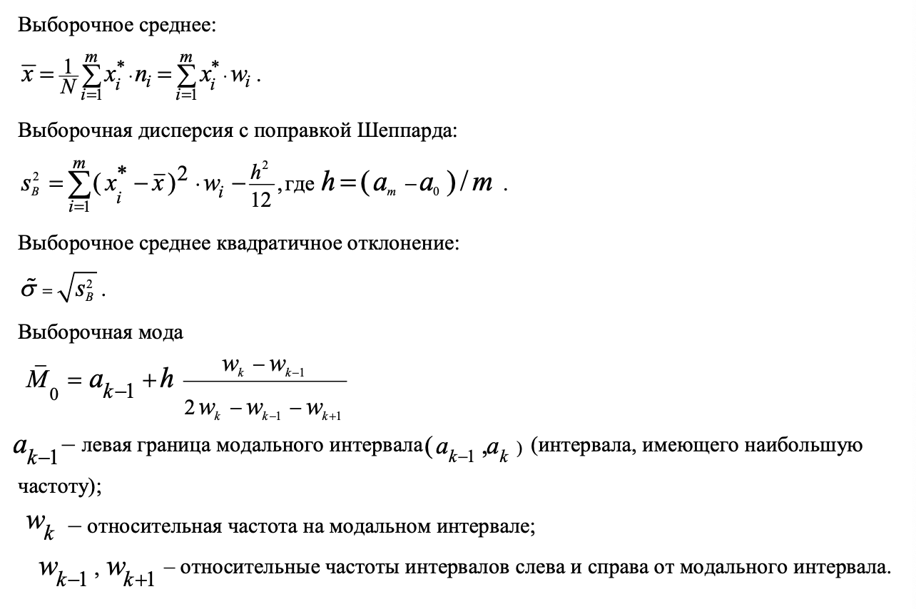

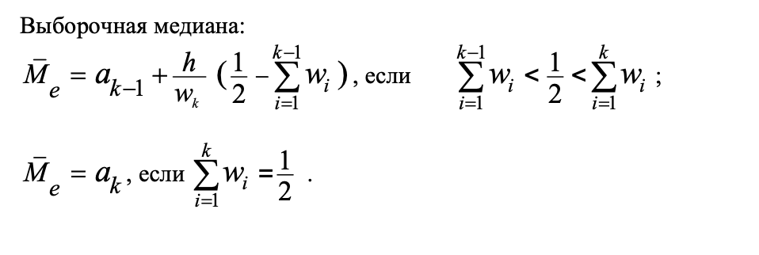

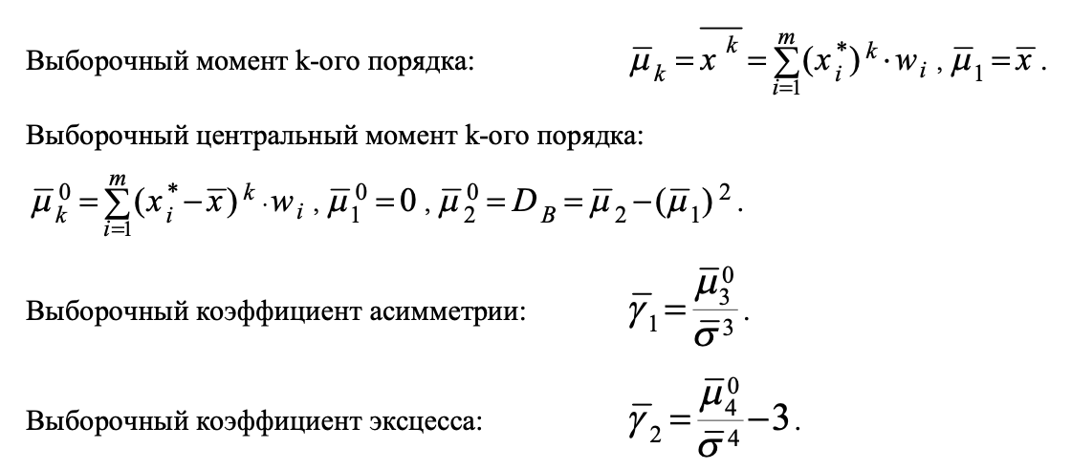

**Средства языка Python**

В программе расчёта используются следующие средства языка python:

• функция stats.norm.rvs(mu, sigma, size) - возвращает матрицу случайных значений из нормального распределения с параметрами mu и sigma, где mu есть математическое ожидание, sigma – среднеквадратичное отклонение, size – количество элементов.

• функция stats.expon.rvs(scale=1.0/lambda) - возвращает матрицу случайных значений из показтельного распределения с параметром lambda, size – количество элементов.

• функция stats.unifrom.rvs(a, b) - возвращает матрицу случайных значений из равномерного распределения на отрезке [a,b], size – количество элементов.

• sorted(*x*) - возвращает копию *х* с элементами, расположенными в порядке возрастания.

• plot(x,y) - построение графика по координатам x,y

**Результаты расчетов**

**Задание 1 (нормальное распределение)**

a = -1.5, sigma = 1.15.

Неупорядоченная выборка (200 чисел):

|  |  |  |  |  |  |  |  |  |  |
| --- | --- | --- | --- | --- | --- | --- | --- | --- | --- |
| -0.70173 | -0.05719 | -1.65308 | -1.01296 | -1.99263 | -1.2209 | -0.98839 | -0.8808 | -2.33442 | -3.61558 |
| 0.52413 | -2.69514 | -2.92026 | -2.05086 | -4.28943 | -0.56916 | -1.64454 | 0.26896 | -1.42977 | -2.15677 |
| -1.60152 | -1.19808 | -1.92039 | -1.85156 | -4.81043 | -0.85691 | -3.61121 | -2.04912 | -3.96904 | -1.40656 |
| -0.56747 | -2.31204 | -1.67626 | -2.36936 | -4.21348 | -1.26742 | -4.01428 | -2.90302 | 0.40474 | -1.46881 |
| -2.68777 | 0.8623 | -0.73874 | -3.47128 | 0.78598 | -1.84781 | -1.96633 | -4.76334 | -3.0808 | -0.25353 |
| -1.34837 | -0.85369 | -2.31223 | -3.92839 | -5.8342 | -4.79146 | -2.37577 | -2.14428 | 0.24358 | 0.4006 |
| -2.01923 | -1.76944 | -4.24736 | -1.25184 | -3.25124 | -3.01075 | -2.65712 | -2.81276 | -0.02107 | -3.64766 |
| -0.16122 | -2.0712 | 0.35845 | 0.39934 | -0.91342 | -1.10884 | -3.05746 | -0.96038 | -0.60832 | -0.65228 |
| -1.29053 | -0.37557 | -2.76593 | -0.80463 | 0.95699 | 3.72364 | 0.61849 | -1.3926 | -0.1388 | -2.76233 |
| -2.10733 | -0.17511 | -2.72465 | 0.96748 | 2.29233 | -3.26791 | -0.87422 | 0.59608 | -2.45822 | -3.07546 |
| 0.66913 | -4.47839 | -1.27483 | -2.86937 | -3.36879 | -3.25012 | -3.7023 | -2.34538 | 1.46169 | -0.07601 |
| -0.168 | -3.14228 | -3.89163 | -4.44166 | -1.77463 | -4.72523 | -3.39096 | 1.53596 | -2.44595 | -3.06224 |
| -4.249 | -2.65346 | -1.62075 | 0.17642 | -5.73048 | -0.82383 | -0.9719 | -1.39183 | -0.63895 | -2.62225 |
| -0.67351 | -1.01372 | -1.00875 | -2.50627 | -0.82341 | -1.48967 | 1.31873 | -0.22601 | -0.17914 | -2.27375 |
| -1.18683 | -3.24379 | -0.02634 | -1.93927 | 0.80787 | -1.34957 | -2.71346 | -0.41952 | -3.50022 | -0.54566 |
| 0.4447 | -2.92676 | 1.44405 | -1.07292 | -5.59311 | 0.60916 | 0.57346 | -2.83553 | -0.4262 | -3.4484 |
| -5.3389 | 2.47931 | 0.8146 | -3.25974 | 1.50226 | -0.30881 | -2.32515 | 1.09816 | -2.96827 | 0.25471 |
| -1.37835 | -0.98979 | 1.07481 | -5.29052 | -1.36842 | -3.41074 | -2.10083 | 0.68326 | -2.10111 | -2.39642 |
| 0.27172 | -2.49083 | -2.3957 | -2.00104 | -1.49567 | -1.66092 | 0.60002 | -2.41492 | -2.67075 | -0.91565 |
| 0.4624 | 0.18403 | -1.36015 | 1.92313 | 0.57428 | -3.99065 | -1.61141 | -0.98953 | -2.66193 | -1.40212 |

Упорядоченная выборка (200 чисел):

|  |  |  |  |  |  |  |  |  |  |
| --- | --- | --- | --- | --- | --- | --- | --- | --- | --- |
| -5.8342 | -5.73048 | -5.59311 | -5.3389 | -5.29052 | -4.81043 | -4.79146 | -4.76334 | -4.72523 | -4.47839 |
| -4.44166 | -4.28943 | -4.249 | -4.24736 | -4.21348 | -4.01428 | -3.99065 | -3.96904 | -3.92839 | -3.89163 |
| -3.7023 | -3.64766 | -3.61558 | -3.61121 | -3.50022 | -3.47128 | -3.4484 | -3.41074 | -3.39096 | -3.36879 |
| -3.26791 | -3.25974 | -3.25124 | -3.25012 | -3.24379 | -3.14228 | -3.0808 | -3.07546 | -3.06224 | -3.05746 |
| -3.01075 | -2.96827 | -2.92676 | -2.92026 | -2.90302 | -2.86937 | -2.83553 | -2.81276 | -2.76593 | -2.76233 |
| -2.72465 | -2.71346 | -2.69514 | -2.68777 | -2.67075 | -2.66193 | -2.65712 | -2.65346 | -2.62225 | -2.50627 |
| -2.49083 | -2.45822 | -2.44595 | -2.41492 | -2.39642 | -2.3957 | -2.37577 | -2.36936 | -2.34538 | -2.33442 |
| -2.32515 | -2.31223 | -2.31204 | -2.27375 | -2.15677 | -2.14428 | -2.10733 | -2.10111 | -2.10083 | -2.0712 |
| -2.05086 | -2.04912 | -2.01923 | -2.00104 | -1.99263 | -1.96633 | -1.93927 | -1.92039 | -1.85156 | -1.84781 |
| -1.77463 | -1.76944 | -1.67626 | -1.66092 | -1.65308 | -1.64454 | -1.62075 | -1.61141 | -1.60152 | -1.49567 |
| -1.48967 | -1.46881 | -1.42977 | -1.40656 | -1.40212 | -1.3926 | -1.39183 | -1.37835 | -1.36842 | -1.36015 |
| -1.34957 | -1.34837 | -1.29053 | -1.27483 | -1.26742 | -1.25184 | -1.2209 | -1.19808 | -1.18683 | -1.10884 |
| -1.07292 | -1.01372 | -1.01296 | -1.00875 | -0.98979 | -0.98953 | -0.98839 | -0.9719 | -0.96038 | -0.91565 |
| -0.91342 | -0.8808 | -0.87422 | -0.85691 | -0.85369 | -0.82383 | -0.82341 | -0.80463 | -0.73874 | -0.70173 |
| -0.67351 | -0.65228 | -0.63895 | -0.60832 | -0.56916 | -0.56747 | -0.54566 | -0.4262 | -0.41952 | -0.37557 |
| -0.30881 | -0.25353 | -0.22601 | -0.17914 | -0.17511 | -0.168 | -0.16122 | -0.1388 | -0.07601 | -0.05719 |
| -0.02634 | -0.02107 | 0.17642 | 0.18403 | 0.24358 | 0.25471 | 0.26896 | 0.27172 | 0.35845 | 0.39934 |
| 0.4006 | 0.40474 | 0.4447 | 0.4624 | 0.52413 | 0.57346 | 0.57428 | 0.59608 | 0.60002 | 0.60916 |
| 0.61849 | 0.66913 | 0.68326 | 0.78598 | 0.80787 | 0.8146 | 0.8623 | 0.95699 | 0.96748 | 1.07481 |
| 1.09816 | 1.31873 | 1.44405 | 1.46169 | 1.50226 | 1.53596 | 1.92313 | 2.29233 | 2.47931 | 3.72364 |

Статистический ряд:

|  |  |  |  |
| --- | --- | --- | --- |
| **a** | **b** | **Nk** | **Wk** |
| -5.8342 | -4.63947 | 9 | 0.045 |
| -4.63947 | -3.44474 | 18 | 0.09 |
| -3.44474 | -2,25001 | 47 | 0.235 |
| -2,25001 | -1,05528 | 47 | 0.235 |
| -1,05528 | 0,13945 | 41 | 0.205 |
| 0,13945 | 1,33418 | 30 | 0.15 |
| 1,33418 | 2,52891 | 7 | 0.035 |
| 2,52891 | 3,72364 | 1 | 0.005 |

Ассоциированный статистический ряд:

|  | **Xk** | | **Nk** | | **Wk** | |
| --- | --- | --- | --- | --- | --- | --- |
| -5.236835 | | 9 | | 0.045 | |
| -4.042105 | | 18 | | 0.090 | |
| -2.847375 | | 47 | | 0.235 | |
| -1.652645 | | 47 | | 0.235 | |
| -0.457915 | | 41 | | 0.205 | |
| 0.736815 | | 30 | | 0.150 | |
| 1.931545 | | 7 | | 0.035 | |
| 3.126275 | | 1 | | 0.005 | |

График эмпирической функции:

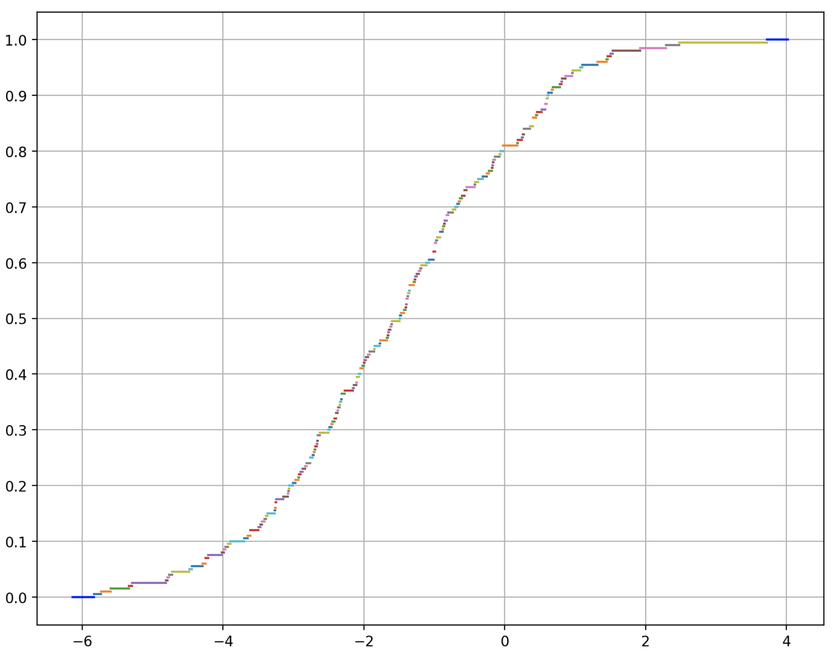

Гистограмма относительных частот:

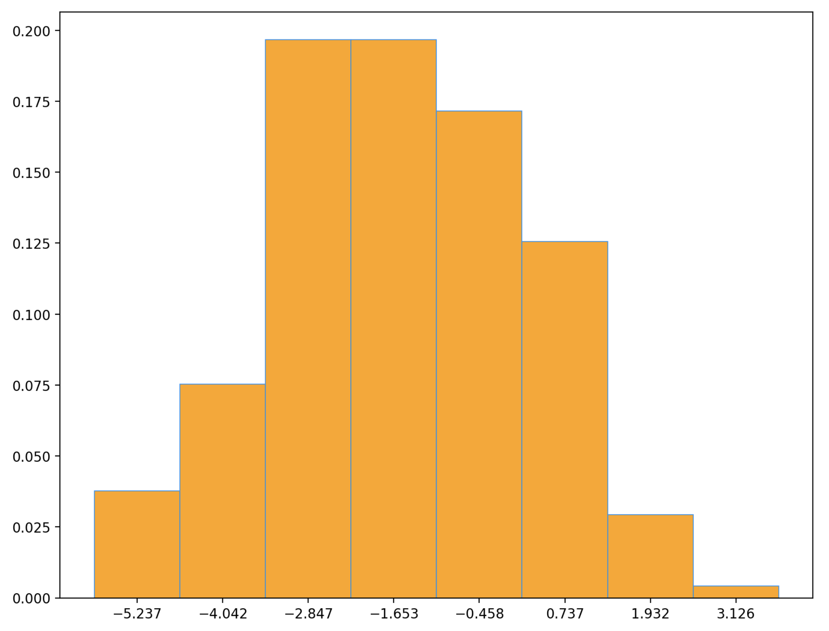

выборочное среднее = -1.55707

выборочная дисперсия = 2.17951

выборочное среднее квадратическое отклонение = 1.47632

выборочная мода = -2.25001

выборочная медиана = -0.39437

выборочниый момент 2-го порядка = 5.55556

выборочный центральный момент 2-ого порядка = 3.1311

выборочный коэффициент асимметрии = -0.00444

выборочный коэффициент эксцесса = -1.91974

**Задание 2 (показательное распределение)**

Lambda = 2.85

Неупорядоченная выборка (200 чисел):

|  |  |  |  |  |  |  |  |  |  |
| --- | --- | --- | --- | --- | --- | --- | --- | --- | --- |
| 0.06478 | 0.0805 | 0.47277 | 0.2856 | 0.21391 | 0.29702 | 0.41938 | 0.38807 | 0.02025 | 0.00744 |
| 0.37624 | 0.16009 | 0.51127 | 0.03776 | 0.09479 | 1.94518 | 0.24865 | 0.0899 | 0.00688 | 0.28609 |
| 0.30432 | 0.39371 | 0.16539 | 0.40737 | 0.40654 | 0.10726 | 0.20742 | 0.4097 | 0.38087 | 0.49031 |
| 0.11724 | 0.90698 | 1.16606 | 0.71847 | 0.03902 | 0.3631 | 0.3121 | 0.16673 | 0.52622 | 0.49555 |
| 0.49164 | 0.714 | 0.3829 | 0.18736 | 0.059 | 1.14758 | 0.30593 | 0.01512 | 0.63264 | 0.1006 |
| 1.07828 | 0.85593 | 0.03462 | 0.07844 | 0.65795 | 0.7771 | 0.1938 | 0.29429 | 0.00559 | 0.10353 |
| 0.05745 | 0.01407 | 0.74513 | 0.0275 | 0.64167 | 0.69627 | 0.20344 | 0.18536 | 0.01941 | 0.14528 |
| 0.31 | 0.09946 | 0.13164 | 0.03624 | 0.6076 | 0.00263 | 0.27706 | 0.18708 | 0.57342 | 0.9322 |
| 0.34903 | 0.19833 | 0.23167 | 0.05974 | 0.32255 | 0.60119 | 0.18743 | 0.33066 | 0.68373 | 0.24904 |
| 0.15978 | 0.02259 | 0.34784 | 0.02115 | 0.14699 | 0.51034 | 0.5407 | 0.0784 | 0.24316 | 0.21541 |
| 0.11264 | 0.1715 | 0.18719 | 0.23529 | 0.45881 | 0.07007 | 0.25074 | 0.56781 | 0.30803 | 0.95646 |
| 0.21363 | 0.12606 | 0.1258 | 0.13642 | 0.66989 | 0.61823 | 0.60302 | 0.17047 | 0.67091 | 0.15276 |
| 0.13246 | 0.01983 | 0.9179 | 0.19317 | 0.248 | 0.05001 | 0.10887 | 0.00437 | 0.05545 | 0.21381 |
| 0.0263 | 0.53392 | 0.12011 | 0.53216 | 0.31692 | 0.2246 | 1.34521 | 0.14456 | 0.19797 | 0.22201 |
| 0.3885 | 0.42889 | 0.3831 | 0.8627 | 0.35082 | 0.44121 | 0.4917 | 1.07766 | 1.61165 | 1.36892 |
| 0.14539 | 0.07405 | 0.37556 | 0.48274 | 0.38384 | 0.31865 | 0.00294 | 0.16553 | 0.2942 | 0.48693 |
| 1.03319 | 0.24618 | 0.08273 | 0.15577 | 0.97195 | 0.15193 | 0.0976 | 0.05463 | 0.10186 | 0.08055 |
| 1.04496 | 1.04292 | 0.15796 | 0.33002 | 0.78859 | 0.07389 | 0.30146 | 0.62293 | 0.068 | 0.34017 |
| 0.04832 | 0.31765 | 0.21355 | 0.06148 | 0.16026 | 0.23271 | 0.73297 | 0.23003 | 0.09353 | 0.25247 |
| 0.17974 | 0.04044 | 0.08438 | 0.11937 | 0.09273 | 0.32843 | 0.65551 | 0.22847 | 0.19335 | 0.07031 |

Упорядоченная выборка (200 чисел):

|  |  |  |  |  |  |  |  |  |  |
| --- | --- | --- | --- | --- | --- | --- | --- | --- | --- |
| 0.00263 | 0.00294 | 0.00437 | 0.00559 | 0.00688 | 0.00744 | 0.01407 | 0.01512 | 0.01941 | 0.01983 |
| 0.02025 | 0.02115 | 0.02259 | 0.0263 | 0.0275 | 0.03462 | 0.03624 | 0.03776 | 0.03902 | 0.04044 |
| 0.04832 | 0.05001 | 0.05463 | 0.05545 | 0.05745 | 0.059 | 0.05974 | 0.06148 | 0.06478 | 0.068 |
| 0.07007 | 0.07031 | 0.07389 | 0.07405 | 0.0784 | 0.07844 | 0.0805 | 0.08055 | 0.08273 | 0.08438 |
| 0.0899 | 0.09273 | 0.09353 | 0.09479 | 0.0976 | 0.09946 | 0.1006 | 0.10186 | 0.10353 | 0.10726 |
| 0.10887 | 0.11264 | 0.11724 | 0.11937 | 0.12011 | 0.1258 | 0.12606 | 0.13164 | 0.13246 | 0.13642 |
| 0.14456 | 0.14528 | 0.14539 | 0.14699 | 0.15193 | 0.15276 | 0.15577 | 0.15796 | 0.15978 | 0.16009 |
| 0.16026 | 0.16539 | 0.16553 | 0.16673 | 0.17047 | 0.1715 | 0.17974 | 0.18536 | 0.18708 | 0.18719 |
| 0.18736 | 0.18743 | 0.19317 | 0.19335 | 0.1938 | 0.19797 | 0.19833 | 0.20344 | 0.20742 | 0.21355 |
| 0.21363 | 0.21381 | 0.21391 | 0.21541 | 0.22201 | 0.2246 | 0.22847 | 0.23003 | 0.23167 | 0.23271 |
| 0.23529 | 0.24316 | 0.24618 | 0.248 | 0.24865 | 0.24904 | 0.25074 | 0.25247 | 0.27706 | 0.2856 |
| 0.28609 | 0.2942 | 0.29429 | 0.29702 | 0.30146 | 0.30432 | 0.30593 | 0.30803 | 0.31 | 0.3121 |
| 0.31692 | 0.31765 | 0.31865 | 0.32255 | 0.32843 | 0.33002 | 0.33066 | 0.34017 | 0.34784 | 0.34903 |
| 0.35082 | 0.3631 | 0.37556 | 0.37624 | 0.38087 | 0.3829 | 0.3831 | 0.38384 | 0.38807 | 0.3885 |
| 0.39371 | 0.40654 | 0.40737 | 0.4097 | 0.41938 | 0.42889 | 0.44121 | 0.45881 | 0.47277 | 0.48274 |
| 0.48693 | 0.49031 | 0.49164 | 0.4917 | 0.49555 | 0.51034 | 0.51127 | 0.52622 | 0.53216 | 0.53392 |
| 0.5407 | 0.56781 | 0.57342 | 0.60119 | 0.60302 | 0.6076 | 0.61823 | 0.62293 | 0.63264 | 0.64167 |
| 0.65551 | 0.65795 | 0.66989 | 0.67091 | 0.68373 | 0.69627 | 0.714 | 0.71847 | 0.73297 | 0.74513 |
| 0.7771 | 0.78859 | 0.85593 | 0.8627 | 0.90698 | 0.9179 | 0.9322 | 0.95646 | 0.97195 | 1.03319 |
| 1.04292 | 1.04496 | 1.07766 | 1.07828 | 1.14758 | 1.16606 | 1.34521 | 1.36892 | 1.61165 | 1.94518 |

Статистический ряд:

|  |  |  |  |
| --- | --- | --- | --- |
| **a** | **b** | **Nk** | **Wk** |
| 0.00263 | 0.24545 | 102 | 0.51 |
| 0.24545 | 0.48827 | 49 | 0.245 |
| 0.48827 | 0.73109 | 27 | 0.135 |
| 0.73109 | 0.97391 | 11 | 0.055 |
| 0.97391 | 1.21673 | 7 | 0.035 |
| 1.21673 | 1.45955 | 2 | 0.01 |
| 1.45955 | 1.70237 | 1 | 0.005 |
| 1.70237 | 1.94519 | 1 | 0.005 |

Ассоциированный статистический ряд:

| **Xk** | **Nk** | **Wk** |
| --- | --- | --- |
| 0.12404 | 102 | 0.510 |
| 0.36686 | 49 | 0.245 |
| 0.60968 | 27 | 0.135 |
| 0.85250 | 11 | 0.055 |
| 1.09532 | 7 | 0.035 |
| 1.33814 | 2 | 0.010 |
| 1.58096 | 1 | 0.005 |
| 1.82378 | 1 | 0.005 |

График эмпирической функции:

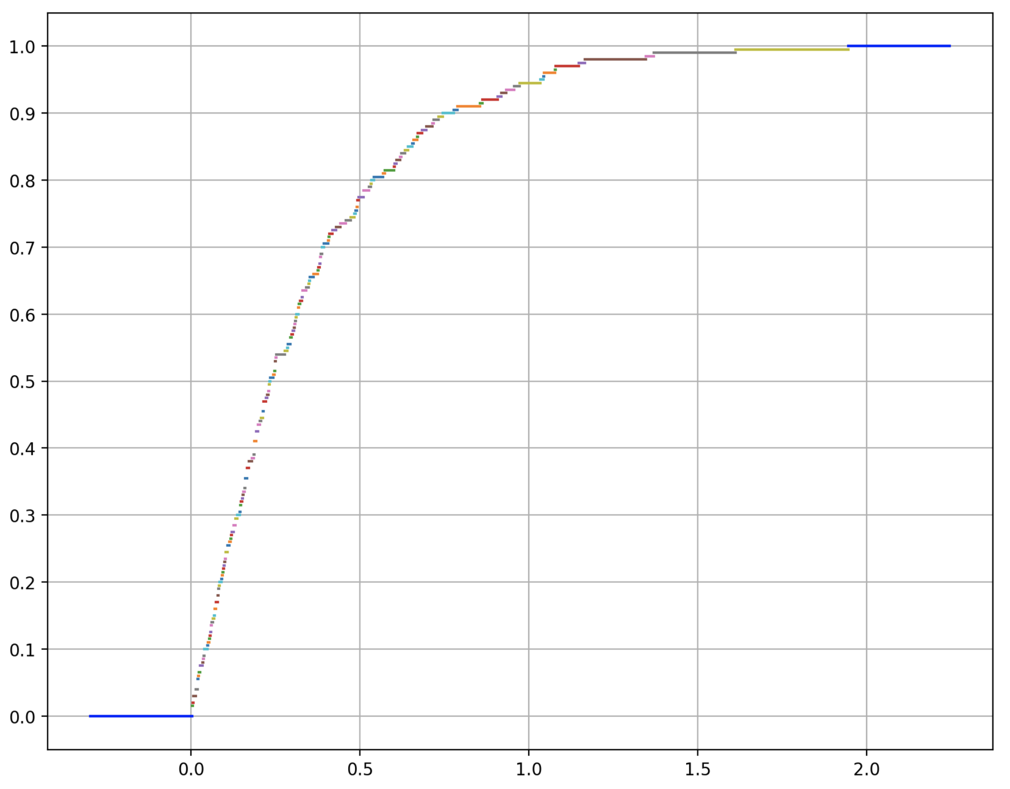

Гистограмма относительных частот:

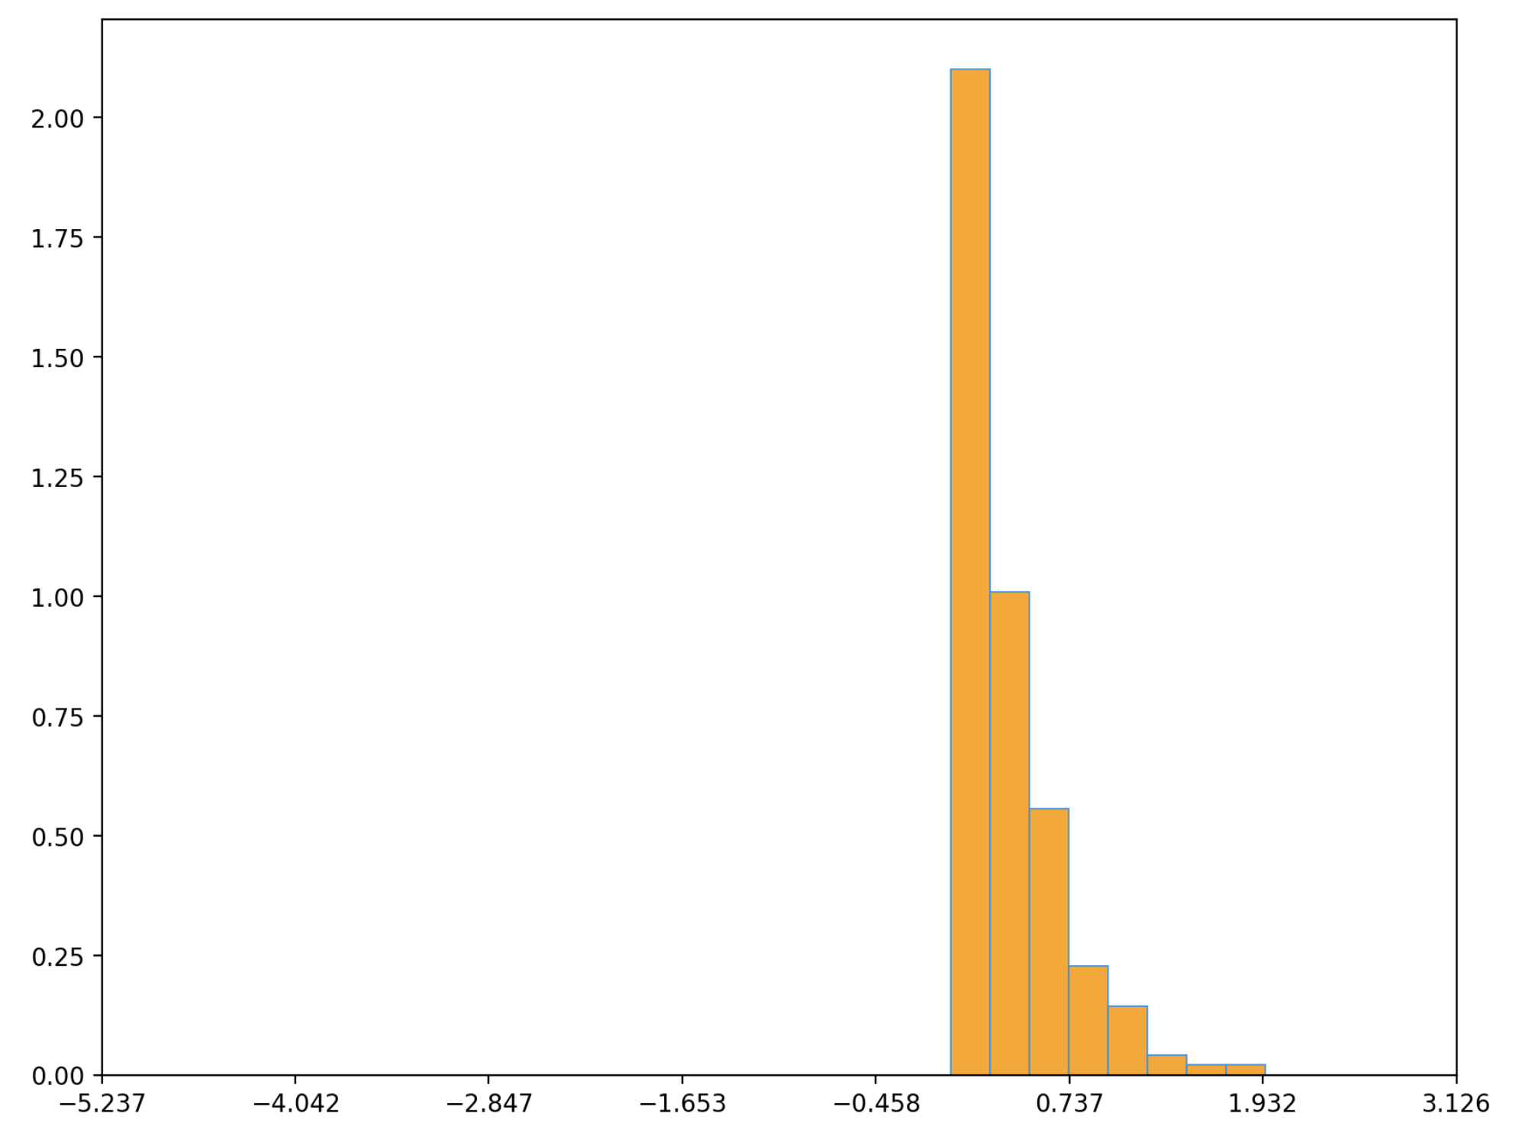

выборочное среднее = 0.35108

выборочная дисперсия = 0.05743

выборочное среднее квадратическое отклонение = 0.23966

выборочная мода = 0.16242

выборочная медиана = 0.48351

выборочниый момент 2-го порядка = 0.22

выборочный центральный момент 2-ого порядка = 0.09674

выборочный коэффициент асимметрии = 277.7211

выборочный коэффициент эксцесса = 5568.25977

**Задание 3 (равномерное распределение)**

a = -0.75, b =2.25

Неупорядоченная выборка (200 чисел):

|  |  |  |  |  |  |  |  |  |  |
| --- | --- | --- | --- | --- | --- | --- | --- | --- | --- |
| 0.79857 | 0.63119 | 1.11028 | 0.49508 | 0.0196 | 1.21199 | -0.31139 | 0.91481 | -0.07069 | 1.11327 |
| 0.1838 | -0.61877 | 1.45916 | 1.10436 | 0.79666 | 0.07559 | 0.04654 | -0.04947 | -0.60359 | 1.12611 |
| 1.2798 | 0.17039 | 1.30784 | 0.908 | 1.28977 | -0.4696 | 0.59497 | -0.24997 | 0.13608 | -0.33474 |
| 1.24208 | -0.59398 | 0.98557 | 1.34538 | 1.23372 | 0.59462 | -0.62703 | 0.73473 | -0.37247 | -0.02931 |
| -0.23712 | -0.2123 | 1.172 | 1.225 | -0.44118 | -0.24695 | 0.69363 | 0.75339 | -0.63587 | -0.17446 |
| 0.69202 | -0.1849 | 1.26135 | -0.06643 | 0.71435 | 1.00262 | 0.36123 | -0.14304 | -0.15809 | 1.39059 |
| 0.09395 | -0.28084 | -0.0854 | -0.37128 | 0.39609 | 0.70435 | 0.88573 | -0.48797 | 1.32619 | 1.21419 |
| 0.26612 | 0.25236 | -0.38785 | 0.53978 | -0.73412 | 1.28364 | -0.66781 | 0.24795 | 0.59922 | 0.90932 |
| 0.46501 | 1.15281 | -0.2764 | 0.61547 | 0.6933 | 1.30457 | -0.38725 | 0.65644 | 0.35483 | 1.45713 |
| -0.52343 | -0.53374 | 0.3719 | 0.12529 | -0.09714 | 1.10538 | -0.67559 | 0.70414 | 1.22534 | -0.43454 |
| -0.74165 | -0.23871 | -0.02724 | 0.27862 | -0.19515 | -0.48068 | -0.69666 | -0.06046 | 0.52197 | 0.50662 |
| 0.23091 | 0.50584 | -0.42084 | 0.79946 | -0.41291 | -0.49299 | -0.35679 | 0.66341 | 0.08443 | 0.96233 |
| 0.53517 | 0.5489 | 1.28762 | 1.08523 | -0.53732 | 0.07347 | -0.36627 | -0.7344 | 1.36368 | 0.33733 |
| 0.52395 | 1.00616 | 0.73507 | 1.49856 | 0.28063 | -0.20898 | 0.86723 | 1.46942 | 1.49872 | 1.09281 |
| 1.27516 | -0.70251 | 0.82517 | -0.0323 | 0.05043 | 0.78046 | 0.1158 | -0.44886 | 0.03757 | -0.06252 |
| 0.55887 | 1.32544 | 0.61681 | 0.55473 | 0.85881 | -0.10453 | 0.40693 | 0.87916 | 1.4929 | 0.62742 |
| 1.11576 | 0.68011 | 1.06215 | 0.57598 | -0.5352 | 0.59045 | 0.37905 | -0.0068 | 1.39286 | -0.18833 |
| 1.37245 | 1.24663 | 0.19367 | 0.28096 | -0.07547 | 0.40281 | -0.63174 | -0.62599 | 1.20221 | 1.2418 |
| 0.10156 | 1.48304 | 0.44274 | -0.47081 | 1.10085 | 1.32008 | 1.42725 | 0.83613 | 0.83002 | 0.2903 |
| 0.01567 | 1.22303 | 0.44385 | 0.89418 | 0.63623 | 0.26202 | 0.18606 | 1.43744 | 0.8937 | -0.41607 |

Упорядоченная выборка (200 чисел):

|  |  |  |  |  |  |  |  |  |  |
| --- | --- | --- | --- | --- | --- | --- | --- | --- | --- |
| -0.74165 | -0.7344 | -0.73412 | -0.70251 | -0.69666 | -0.67559 | -0.66781 | -0.63587 | -0.63174 | -0.62703 |
| -0.62599 | -0.61877 | -0.60359 | -0.59398 | -0.53732 | -0.5352 | -0.53374 | -0.52343 | -0.49299 | -0.48797 |
| -0.48068 | -0.47081 | -0.4696 | -0.44886 | -0.44118 | -0.43454 | -0.42084 | -0.41607 | -0.41291 | -0.38785 |
| -0.38725 | -0.37247 | -0.37128 | -0.36627 | -0.35679 | -0.33474 | -0.31139 | -0.28084 | -0.2764 | -0.24997 |
| -0.24695 | -0.23871 | -0.23712 | -0.2123 | -0.20898 | -0.19515 | -0.18833 | -0.1849 | -0.17446 | -0.15809 |
| -0.14304 | -0.10453 | -0.09714 | -0.0854 | -0.07547 | -0.07069 | -0.06643 | -0.06252 | -0.06046 | -0.04947 |
| -0.0323 | -0.02931 | -0.02724 | -0.0068 | 0.01567 | 0.0196 | 0.03757 | 0.04654 | 0.05043 | 0.07347 |
| 0.07559 | 0.08443 | 0.09395 | 0.10156 | 0.1158 | 0.12529 | 0.13608 | 0.17039 | 0.1838 | 0.18606 |
| 0.19367 | 0.23091 | 0.24795 | 0.25236 | 0.26202 | 0.26612 | 0.27862 | 0.28063 | 0.28096 | 0.2903 |
| 0.33733 | 0.35483 | 0.36123 | 0.3719 | 0.37905 | 0.39609 | 0.40281 | 0.40693 | 0.44274 | 0.44385 |
| 0.46501 | 0.49508 | 0.50584 | 0.50662 | 0.52197 | 0.52395 | 0.53517 | 0.53978 | 0.5489 | 0.55473 |
| 0.55887 | 0.57598 | 0.59045 | 0.59462 | 0.59497 | 0.59922 | 0.61547 | 0.61681 | 0.62742 | 0.63119 |
| 0.63623 | 0.65644 | 0.66341 | 0.68011 | 0.69202 | 0.6933 | 0.69363 | 0.70414 | 0.70435 | 0.71435 |
| 0.73473 | 0.73507 | 0.75339 | 0.78046 | 0.79666 | 0.79857 | 0.79946 | 0.82517 | 0.83002 | 0.83613 |
| 0.85881 | 0.86723 | 0.87916 | 0.88573 | 0.8937 | 0.89418 | 0.908 | 0.90932 | 0.91481 | 0.96233 |
| 0.98557 | 1.00262 | 1.00616 | 1.06215 | 1.08523 | 1.09281 | 1.10085 | 1.10436 | 1.10538 | 1.11028 |
| 1.11327 | 1.11576 | 1.12611 | 1.15281 | 1.172 | 1.20221 | 1.21199 | 1.21419 | 1.22303 | 1.225 |
| 1.22534 | 1.23372 | янв.18 | 1.24208 | 1.24663 | 1.26135 | 1.27516 | 1.2798 | 1.28364 | 1.28762 |
| 1.28977 | 1.30457 | 1.30784 | 1.32008 | 1.32544 | 1.32619 | 1.34538 | 1.36368 | 1.37245 | 1.39059 |
| 1.39286 | 1.42725 | 1.43744 | 1.45713 | 1.45916 | 1.46942 | 1.48304 | 1.4929 | 1.49856 | 1.49872 |

Статистический ряд:

|  |  |  |  |
| --- | --- | --- | --- |
| **a** | **b** | **Nk** | **Wk** |
| -0.74165 | -0.4616 | 23 | 0.115 |
| -0.4616 | -0.18155 | 25 | 0.125 |
| -0.18155 | 0.0985 | 25 | 0.125 |
| 0.0985 | 0.37855 | 21 | 0.105 |
| 0.37855 | 0.6586 | 28 | 0.14 |
| 0.6586 | 0.93865 | 27 | 0.135 |
| 0.93865 | 1.21870 | 19 | 0.095 |
| 1.21870 | 1.49875 | 32 | 0.16 |

Ассоциированный статистический ряд:

| **Xk** | **Nk** | **Wk** |
| --- | --- | --- |
| -0.601625 | 23 | 0.115 |
| -0.321575 | 25 | 0.125 |
| -0.041525 | 25 | 0.125 |
| 0.238525 | 21 | 0.105 |
| 0.518575 | 28 | 0.140 |
| 0.798625 | 27 | 0.135 |
| 1.078675 | 19 | 0.095 |
| 1.358725 | 32 | 0.160 |

График эмпирической функции:

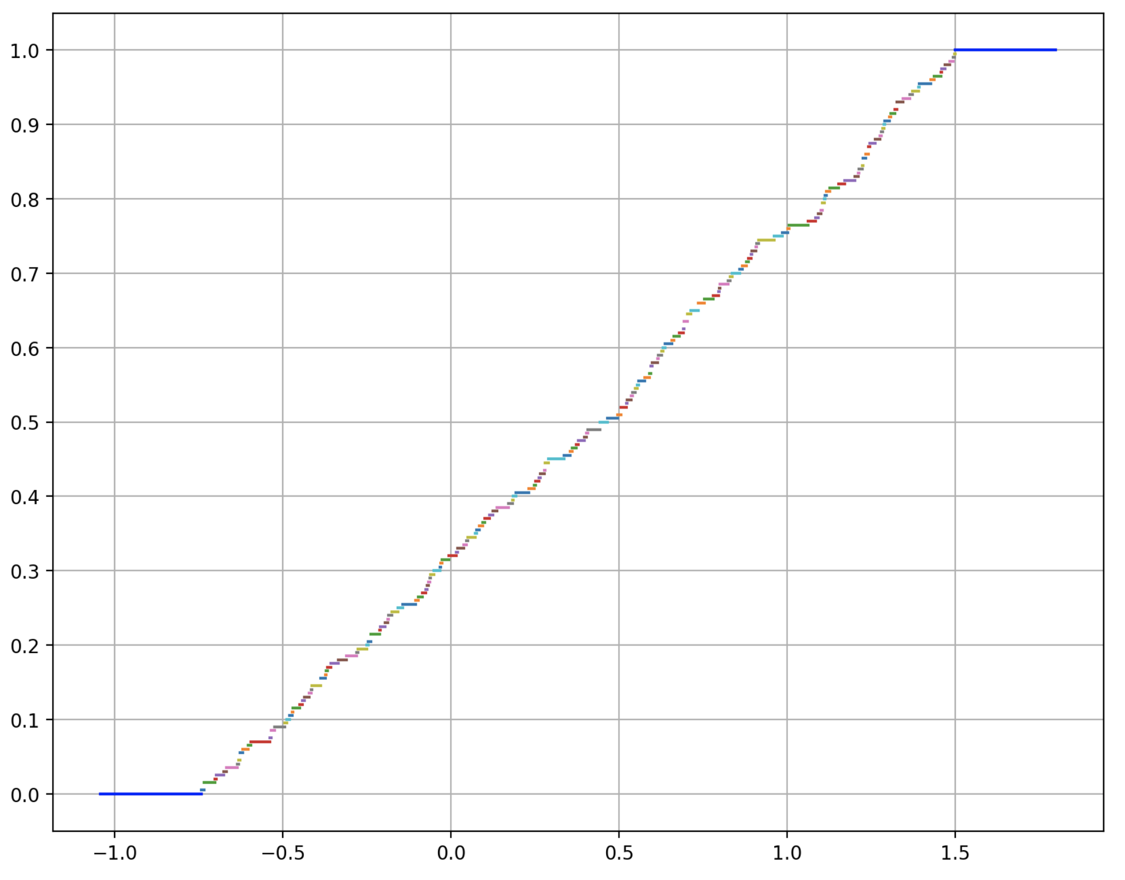

Гистограмма относительных частот:

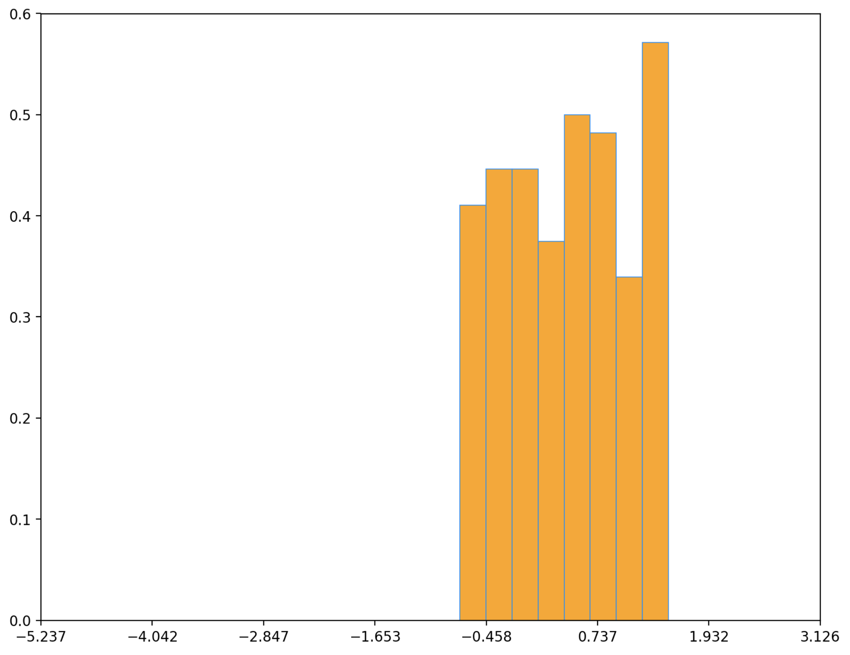

выборочное среднее = 0.41076

выборочная дисперсия = 0.3694

выборочное среднее квадратическое отклонение = 0.60779

выборочная мода = 1.2996

выборочная медиана = 0.90364

выборочниый момент 2-го порядка = 0.59041

выборочный центральный момент 2-ого порядка = 0.42169

выборочный коэффициент асимметрии = -0.15588

выборочный коэффициент эксцесса = 13.82325

**Анализ результатов**

**Задание 1 (нормальное распределение)**

a = -1.5, sigma = 1.15.

Таблица сравнения относительных частот и теоретических вероятностей:

|  |  |  |  |
| --- | --- | --- | --- |
| [a,b] |  |  |  |
| [-5.8342, -4.63947] | 0.045 | 0.00828 | 0.03672 |
| [-4.63947, -3.44474] | 0.09 | 0.06191 | 0.02809 |
| [-3.44474, -2.25001] | 0.235 | 0.21461 | 0.02039 |
| [-2.25001, -1.05528] | 0.235 | 0.34635 | 0.11135 |
| [-1.05528, 0.13945] | 0.205 | 0.26078 | 0.05578 |
| [0.13945, 1.33418] | 0.15 | 0.0915 | 0.0585 |
| [1.33418, 2.52891] | 0.035 | 0.0149 | 0.0201 |
| [2.52891 3.72364] | 0.005 | 0.00112 | 0.00388 |
|  | Sum = 1 | Sum = 0.99945 | Max = 0.11135 |

Таблица сравнения рассчитанных характеристик с теоретическими значениями:

|  |  |  |  |  |
| --- | --- | --- | --- | --- |
| Название показателя | Экспериментальное значение | Теоретическое  значение | Абсолютное отклонение | Относительное отклонение |
| Выборочное среднее | -1.55707 | -1.5 | 0.05707 | 3.80466% |
| Выборочная дисперсия с поправкой Шеппарда | 2.17951 | 1.749 | 0.43051 | 24.61463% |
| Выборочное среднее квадратичное отклонение | 1.47632 | 1.33225 | 0.14407 | 10.81403% |
| Выборочная мода | -2.25001 | -1.5 | 0.75001 | 50% |
| Выборочная медиана | -0.39437 | -1.5 | 1.10563 | 73.70866% |
| Выборочный коэффициент асимметрии | -0.00444 | 0 | 0.00444 | - |
| Выборочный коэффициент эксцесса | -1.91974 | 0 | 1.91974 | - |

**Задание 2 (показательное распределение)**

Lambda = 2.85

Таблица сравнения относительных частот и теоретических вероятностей:

|  |  |  |  |
| --- | --- | --- | --- |
| [a,b] |  |  |  |
| [-5.8342, -4.63947] | 0.51 | 0.49572 | 0.01428 |
| [-4.63947, -3.44474] | 0.245 | 0.24813 | 0.00313 |
| [-3.44474, -2.25001] | 0.135 | 0.1242 | 0.0108 |
| [-2.25001, -1.05528] | 0.055 | 0.06217 | 0.00717 |
| [-1.05528, 0.13945] | 0.035 | 0.03112 | 0.00388 |
| [0.13945, 1.33418] | 0.01 | 0.01558 | 0.00558 |
| [1.33418, 2.52891] | 0.005 | 0.0078 | 0.0028 |
| [2.52891 3.72364] | 0.005 | 0.0039 | 0.0011 |
|  | Sum = 1 | Sum = 0.98862 | Max = 0.01428 |

Таблица сравнения рассчитанных характеристик с теоретическими значениями:

|  |  |  |  |  |
| --- | --- | --- | --- | --- |
| Название показателя | Экспериментальное значение | Теоретическое  значение | Абсолютное отклонение | Относительное отклонение |
| Выборочное среднее | 0.35108 | 0.35087 | 0.00021 | 0.05985% |
| Выборочная дисперсия | 0.05743 | 0.12311 | 0.06568 | 53.35066% |
| Выборочное среднее квадратичное отклонение | 0.23966 | 0.35087 | 0.11121 | 31.69549% |
| Выборочная мода | 0.16242 | 0 | 0.16242 | - |
| Выборочная медиана | 0.48351 | 0.2432 | 0.24031 | 0.98811% |
| Выборочный коэффициент асимметрии | 277.7211 | 2 | 275.7211 | 13786.055% |
| Выб. коэфф. эксцесса | 5568.25977 | 6 | 5562.25977 | 92704.3295% |

**Задание 3 (равномерное распределение)**

a=0.75, b=2.25

Таблица сравнения относительных частот и теоретических вероятностей:

|  |  |  |  |
| --- | --- | --- | --- |
| [a,b] |  |  |  |
| [-5.8342, -4.63947] | 0.115 | 0.12447 | 0.00947 |
| [-4.63947, -3.44474] | 0.125 | 0.12447 | 0.00053 |
| [-3.44474, -2.25001] | 0.125 | 0.12447 | 0.00053 |
| [-2.25001, -1.05528] | 0.105 | 0.12447 | 0.01947 |
| [-1.05528, 0.13945] | 0.140 | 0.12447 | 0.01553 |
| [0.13945, 1.33418] | 0.135 | 0.12447 | 0.01053 |
| [1.33418, 2.52891] | 0.095 | 0.12447 | 0.02947 |
| [2.52891 3.72364] | 0.160 | 0.12447 | 0.03553 |
|  | Sum = 1 | Sum = 0.99575 | Max = 0.03553 |

Таблица сравнения рассчитанных характеристик с теоретическими значениями:

|  |  |  |  |  |
| --- | --- | --- | --- | --- |
| Название показателя | Экспериментальное значение | Теоретическое  значение | Абсолютное отклонение | Относительное отклонение |
| Выборочное среднее | 0.41076 | 0,75 | 0.33924 | 45.232% |
| Выборочная дисперсия | 0.3694 | 0,75 | 0.3806 | 50.74667% |
| Выборочное среднее квадратичное отклонение | 0.60779 | 2.59807 | 1.99028 | 76.60609% |
| Выборочная мода | 1.2996 | 0.75 | 0.5496 | 0.7328% |
| Выборочная медиана | 0.90364 | 0.75 | 0.15364 | 20.48533% |
| Выборочный коэффициент асимметрии | -0.15588 | 0 | 0.15588 | - |
| Выб. коэфф. эксцесса | 13.82325 | -1.2 | 15.02325 | 1251.9375% |

**Вывод**

В ходе лабораторной работы выяснилось, что полученные экспериментальным путем данные соответствуют заданным распределениям, если принимать в расчет отклонения от теоретического значения.

Экспериментальная оценка выборочных показателей может сильно отличаться от теоретического значения, в силу того, что выборки из 200 элементов недостаточно для проведения точных расчетов. С увеличением выборки точность будет улучшаться.

**Список литературы**

1. Математическая статистика [Электронный ресурс]: метод. указания по выполнению лаб. работ / А.А. Лобузов — М.: МИРЭА, 2017.
2. Боровков А. А. Математическая статистика. − СПб.: Лань, 2010. − 704 с.
3. Гмурман В.Е. Теория вероятностей и математическая статистика. − М.: Юрайт, 2013. − 479 с.
4. Кетков Ю.Л., Кетков Ю.Л., Шульц М.М. MATLAB 7: программирование, численные методы. − СПб.: БВХ-Петербург, 2005. − 752 с.

**Приложение**

# coding: utf-8

# In[75]:

import matplotlib.pyplot as plt

from numpy import arange

from numpy.random import normal, exponential, uniform

from scipy import stats

import pandas as pd

from collections import Counter

from math import *

# In[122]:

# вычисление значений

V = 15

a = (-1)**V*0.1*V

sigma = 0.01*V+1

lam = 3+(-1)**V*0.01*V

a_uni = (-1)**V*0.05*V

b = a_uni+3

size = 200

m_Sterdjes = int(1+log(size, 2)//1)

print('a =', a, '\nsigma =', sigma, '\nlam =', lam, '\na_uni =', a_uni,

'\nb =', b,'\nsize =', size, '\nm_Sterdjes =', m_Sterdjes)

# In[123]:

# создание датафрейма

def df_create(Xk, Nk, Wk):

df = pd.DataFrame(Xk, columns=['Xk'])

df['Nk'] = Nk

df['Wk'] = Wk

return df

# # теоретические величины

# In[155]:

def phi(x, a, sigma):

return (1 + erf((x - a) / sigma / sqrt(2))) / 2

# вероятность попадания в i-ый интервал для нормального распределения

def normal_teor_probability(data, a, sigma, m_Sterdjes, len_of_interval):

probabilityes = []

intervals = []

summ = 0

for i in range(m_Sterdjes+1):

intervals.append(data[0]+len_of_interval*i)

print()

for i in range(len(intervals)-1):

probabilityes.append(round(phi(intervals[i+1], a, sigma**2)-phi(intervals[i], a, sigma**2), 5))

print(i+1, probabilityes[i])

summ += probabilityes[i]

print('sum =', summ)

return probabilityes

#Function for the CDF of the exponential distribution

def CDFExponential(lam,x): #lamb = lambda

if x<=0:

cdf=0

else:

cdf=1-exp(-lam*x)

return cdf

# вероятность попадания в i-ый интервал для показательного распределения

def exp_teor_probability(data, lam, m_Sterdjes, len_of_interval):

probabilityes = []

intervals = []

summ = 0

for i in range(m_Sterdjes+1):

intervals.append(data[0]+len_of_interval*i)

print()

for i in range(len(intervals)-1):

probabilityes.append(round(CDFExponential(lam,intervals[i+1])-CDFExponential(lam,intervals[i]), 5))

print(i+1, probabilityes[i])

summ += probabilityes[i]

print('sum =', summ)

return probabilityes

# вероятность попадания в i-ый интервал для равномерного распределения

def uni_teor_probability(data, a, b, m_Sterdjes, len_of_interval):

probabilityes = []

intervals = []

summ = 0

for i in range(m_Sterdjes+1):

intervals.append(data[0]+len_of_interval*i)

print()

for i in range(len(intervals)-1):

probabilityes.append(round(stats.uniform.cdf(intervals[i+1], a, b)-stats.uniform.cdf(intervals[i], a, b), 5))

print(i+1, probabilityes[i])

summ += probabilityes[i]

print('sum =', summ)

return probabilityes

# In[15]:

def print_normal_teor():

print('NORMAL teoreric')

print('expected value =', a)

print('dispersion =', (sigma**2)**2)

print('quadratic deviation =', sigma**2)

print('fashion =', a)

print('median =', a)

print('asymmetry =', 0)

print('kurtosis =', 0)

def print_exp_teor():

print('EXPONENTIAL teoreric')

print('expected value =', lam**(-1))

print('dispersion =', lam**(-2))

print('quadratic deviation =', lam**(-1))

print('fashion =', 0)

print('median =', log1p(1)/lam)

print('asymmetry =', 2)

print('kurtosis =', 6)

def print_uni_teor():

print('UNIFORM teoreric')

print('expected value =', (a_uni + b) / 2)

print('dispersion =', (b - a_uni)**2 / 12)

print('quadratic deviation =', (b - a_uni) / 2*sqrt(3))

print('fashion =', (a_uni + b) / 2)

print('median =', (a_uni + b) / 2)

print('asymmetry =', 0)

print('kurtosis =', -6/5)

# In[16]:

print_normal_teor

print_exp_teor

print_uni_teor

# # методы

# ### вычисление

# In[17]:

# распределение элементов по интервалам

def make_elems_in_intervals(data, len_of_interval):

elem_in_intervals = [

[],

[],

[],

[],

[],

[],

[],

[],

]

intervals = [

data[0],

data[0]+len_of_interval,

data[0]+len_of_interval*2,

data[0]+len_of_interval*3,

data[0]+len_of_interval*4,

data[0]+len_of_interval*5,

data[0]+len_of_interval*6,

data[0]+len_of_interval*7,

data[0]+len_of_interval*8

]

round(intervals[0], 5)

for i in range(len(intervals)-1):

round(intervals[i+1], 5)

print(intervals[i], intervals[i+1])

for i in range(len(data)-1):

if intervals[0] <= data[i] <= intervals[1]:

elem_in_intervals[0].append(data[i])

elif intervals[1] < data[i] <= intervals[2]:

elem_in_intervals[1].append(data[i])

elif intervals[2] < data[i] <= intervals[3]:

elem_in_intervals[2].append(data[i])

elif intervals[3] < data[i] <= intervals[4]:

elem_in_intervals[3].append(data[i])

elif intervals[4] < data[i] <= intervals[5]:

elem_in_intervals[4].append(data[i])

elif intervals[5] < data[i] <= intervals[6]:

elem_in_intervals[5].append(data[i])

elif intervals[6] < data[i] <= intervals[7]:

elem_in_intervals[6].append(data[i])

elif intervals[7] < data[i] <= intervals[8]:

elem_in_intervals[7].append(data[i])

elem_in_intervals[7].append(data[-1])

return elem_in_intervals

# In[18]:

# растояние от первого до последнего элемента

def len_of_all(sort_data):

len_of_all_value = round(sort_data[size-1] - sort_data[0], 5)

return len_of_all_value

# длина интервала

def len_of_interval_i(sort_data, m):

len_of_all_value = len_of_all(sort_data)

len_of_interval = round(len_of_all_value/m, 5)

return len_of_interval

# In[19]:

# число значений попавщих в i-ый интервал

def count_elems(elems_in_intervals):

Nk = []

# summ = 0

for i in range(len(elems_in_intervals)):

Nk.append(len(elems_in_intervals[i]))

# summ = Nk[i] + summ

# Nk.append(summ)

return Nk

# относительная частота попадания в i-ый интервал

def relative_frequency(Nk, size):

Wk = []

# summ = 0

for i in range(len(Nk)):

Wk.append(Nk[i]/size)

# summ = Wk[i] + summ

# Wk.append(summ)

return Wk

# середина интервалов

def intervals_mid(data, len_of_interval):

intervals = [

data[0],

data[0]+len_of_interval,

data[0]+len_of_interval*2,

data[0]+len_of_interval*3,

data[0]+len_of_interval*4,

data[0]+len_of_interval*5,

data[0]+len_of_interval*6,

data[0]+len_of_interval*7,

data[0]+len_of_interval*8

]

Xk = []

for i in range(len(intervals)-1):

Xk.append( (intervals[i]+intervals[i+1])/2 )

return Xk

# In[20]:

# выборочное среднее

def sample_mean(df):

summ = 0

for i in range(len(df)):

summ = summ + df['Xk'][i]*df['Wk'][i]

return summ

# выборочная дисперсия

def sample_dispersion_with_Shepard(df, len_of_interval):

sample_mean_value = sample_mean(df)

summ = 0

for i in range(len(df)):

summ = summ + ( (df['Xk'][i]-sample_mean_value)**2 * df['Wk'][i] - (len_of_interval**2 / 12) )

return summ

# выборочное среднее квадратическое отклонение

def sample_quadratic_deviation(df, len_of_interval):

return (sqrt(sample_dispersion_with_Shepard(df, len_of_interval)))

# нахождение номера модального интервала

def search_fashion_interval(df, max_N):

for i in range(len(df)):

if df['Nk'][i] == max_N:

return i

# выборочная мода

def sample_fashion(df, first, len_of_interval):

max_N = max(df['Nk'])

num = search_fashion_interval(df, max_N)

a = first + len_of_interval*num

if num==0:

M = a + len_of_interval*(df['Wk'][num])/(2*df['Wk'][num]-df['Wk'][num+1])

elif num==len(df)-1:

M = a + len_of_interval*(df['Wk'][num]-df['Wk'][num-1])/(2*df['Wk'][num]-df['Wk'][num-1])

else:

M = a + len_of_interval*(df['Wk'][num]-df['Wk'][num-1])/(2*df['Wk'][num]-df['Wk'][num-1]-df['Wk'][num+1])

return M

# выборочная медиана

def sample_median(df, first, len_of_interval):

max_N = max(df['Nk'])

num = search_fashion_interval(df, max_N)

summ = 0

for i in range(num):

summ = summ + df['Wk'][i]

if summ == 0.5:

M = first + len_of_interval*(num+1)

return M

else:

summ = summ - df['Wk'][num]

a = first + len_of_interval*num

M = a + len_of_interval/df['Wk'][num] * (0.5 - summ)

return M

# выборочниый момент К-го порядка

def sample_moment_k(df, k):

summ = 0

for i in range(len(df)):

summ = summ + ( df['Xk'][i]**k * df['Wk'][i] )

return summ

# выборочный центральный момент k-ого порядка

def sample_centr_moment_k(df, k):

summ = 0

sm = sample_mean(df)

for i in range(len(df)):

summ = summ + ((df['Xk'][i]-sm)**k)*df['Wk'][i]

return summ

# выборочный коэффициент асимметрии

def sample_asymmetry_coef(df, len_of_interval):

return (sample_centr_moment_k(df, 3) / sample_dispersion_with_Shepard(df, len_of_interval)**3)

# выборочный коэффициент эксцесса

def sample_kurtosis_coef(df, len_of_interval):

return ((sample_centr_moment_k(df, 4) / sample_dispersion_with_Shepard(df, len_of_interval)**4) - 3)

# In[131]:

def print_all(df, first, len_of_interval):

print('выборочное среднее =', round(sample_mean(df), 5))

print('выборочная дисперсия =', round(sample_dispersion_with_Shepard(df, len_of_interval), 5))

print('выборочное среднее квадратическое отклонение =', round(sample_quadratic_deviation(df, len_of_interval), 5))

print('выборочная мода =', round(sample_fashion(df, first, len_of_interval), 5))

print('выборочная медиана =', round(sample_median(df, first, len_of_interval), 5))

print('выборочниый момент 2-го порядка =', round(sample_moment_k(df, 2), 5))

print('выборочный центральный момент 2-ого порядка =', round(sample_centr_moment_k(df, 2), 5))

print('выборочный коэффициент асимметрии =', round(sample_asymmetry_coef(df, len_of_interval),5))

print('выборочный коэффициент эксцесса =', round(sample_kurtosis_coef(df, len_of_interval),5))

# ### построение

# In[22]:

# график эмпир. ф-ии распр.

def plot_emperic(sort_data, size):

arr_x = sort_data

arr_y = []

plt.figure(figsize=(10, 8), dpi=200)

for i in range(len(sort_data)-1):

arr_y.append( (i+1)/size )

plt.plot([arr_x[i],arr_x[i+1]], [arr_y[i], arr_y[i]])

plt.plot([arr_x[0]-0.3,arr_x[0]], [0,0], color='blue')

plt.plot([arr_x[-1],arr_x[-1]+0.3], [1,1], color='blue')

plt.yticks(arange(0, 1.1, step=0.1))

plt.grid(True)

def plot_hist(df, len_of_interval):

width = len_of_interval

plt.figure(figsize=(10, 8), dpi=200)

plt.bar(df['Xk'], df['Wk']/width, width, color='orange', edgecolor='dodgerblue', linewidth=0.6)

plt.xticks(df_normal['Xk'])

plt.show()

# # нормальное распределение

# In[23]:

# data_normal = stats.norm.rvs(a, sigma**2, 200)

# for i in range(size):

# data_normal[i] = round(data_normal[i], 5)

# print(list(data_normal))

data_normal = [-0.70173, -0.05719, -1.65308, -1.01296, -1.99263, -1.2209, -0.98839, -0.8808, -2.33442, -3.61558,

0.52413, -2.69514, -2.92026, -2.05086, -4.28943, -0.56916, -1.64454, 0.26896, -1.42977, -2.15677,

-1.60152, -1.19808, -1.92039, -1.85156, -4.81043, -0.85691, -3.61121, -2.04912, -3.96904, -1.40656,

-0.56747, -2.31204, -1.67626, -2.36936, -4.21348, -1.26742, -4.01428, -2.90302, 0.40474, -1.46881,

-2.68777, 0.8623, -0.73874, -3.47128, 0.78598, -1.84781, -1.96633, -4.76334, -3.0808, -0.25353,

-1.34837, -0.85369, -2.31223, -3.92839, -5.8342, -4.79146, -2.37577, -2.14428, 0.24358, 0.4006,

-2.01923, -1.76944, -4.24736, -1.25184, -3.25124, -3.01075, -2.65712, -2.81276, -0.02107, -3.64766,

-0.16122, -2.0712, 0.35845, 0.39934, -0.91342, -1.10884, -3.05746, -0.96038, -0.60832, -0.65228,

-1.29053, -0.37557, -2.76593, -0.80463, 0.95699, 3.72364, 0.61849, -1.3926, -0.1388, -2.76233,

-2.10733, -0.17511, -2.72465, 0.96748, 2.29233, -3.26791, -0.87422, 0.59608, -2.45822, -3.07546,

0.66913, -4.47839, -1.27483, -2.86937, -3.36879, -3.25012, -3.7023, -2.34538, 1.46169, -0.07601,

-0.168, -3.14228, -3.89163, -4.44166, -1.77463, -4.72523, -3.39096, 1.53596, -2.44595, -3.06224,

-4.249, -2.65346, -1.62075, 0.17642, -5.73048, -0.82383, -0.9719, -1.39183, -0.63895, -2.62225,

-0.67351, -1.01372, -1.00875, -2.50627, -0.82341, -1.48967, 1.31873, -0.22601, -0.17914, -2.27375,

-1.18683, -3.24379, -0.02634, -1.93927, 0.80787, -1.34957, -2.71346, -0.41952, -3.50022, -0.54566,

0.4447, -2.92676, 1.44405, -1.07292, -5.59311, 0.60916, 0.57346, -2.83553, -0.4262, -3.4484,

-5.3389, 2.47931, 0.8146, -3.25974, 1.50226, -0.30881, -2.32515, 1.09816, -2.96827, 0.25471,

-1.37835, -0.98979, 1.07481, -5.29052, -1.36842, -3.41074, -2.10083, 0.68326, -2.10111, -2.39642,

0.27172, -2.49083, -2.3957, -2.00104, -1.49567, -1.66092, 0.60002, -2.41492, -2.67075, -0.91565,

0.4624, 0.18403, -1.36015, 1.92313, 0.57428, -3.99065, -1.61141, -0.98953, -2.66193, -1.40212]

# In[127]:

sort_data_normal = sorted(data_normal)

for i in range(0,len(sort_data_normal),10):

print(sort_data_normal[i], sort_data_normal[i+1],

sort_data_normal[i+2], sort_data_normal[i+3],

sort_data_normal[i+4], sort_data_normal[i+5],

sort_data_normal[i+6], sort_data_normal[i+7],

sort_data_normal[i+8], sort_data_normal[i+9])

# In[25]:

len_of_interval_normal = len_of_interval_i(sort_data_normal, m_Sterdjes)

print('d =', len_of_interval_normal)

# In[26]:

elems_normal = make_elems_in_intervals(sort_data_normal, len_of_interval_normal)

for i in range(len(elems_normal)):

print(elems_normal[i])

# In[27]:

Nk_normal = count_elems(elems_normal)

Nk_normal

# In[28]:

Wk_normal = relative_frequency(Nk_normal, size)

Wk_normal

# In[29]:

Xk_normal = intervals_mid(sort_data_normal, len_of_interval_normal)

Xk_normal

# In[30]:

df_normal = df_create(Xk_normal, Nk_normal, Wk_normal)

df_normal

# In[31]:

summ = 0

for i in range(len(df_normal)):

summ = summ + df_normal['Wk'][i]

summ

# In[32]:

plot_emperic(sort_data_normal, size)

# In[33]:

plot_hist(df_normal, len_of_interval_normal)

# In[149]:

print_all(df_normal, sort_data_normal[0], len_of_interval_normal)

print()

print_normal_teor()

# In[150]:

normal_teor_values = normal_teor_probability(sort_data_normal, a, sigma, m_Sterdjes, len_of_interval_normal)

print()

for i in range(len(normal_teor_values)):

print(abs(normal_teor_values[i]-Wk_normal[i]))

# # показательное распределение

# In[109]:

# data_exp = exponential(1/lam, size)

# for i in range(size):

# data_exp[i] = round(data_exp[i], 5)

# print(list(data_exp))

data_exp = [0.06478, 0.0805, 0.47277, 0.2856, 0.21391, 0.29702, 0.41938, 0.38807, 0.02025, 0.00744,

0.37624, 0.16009, 0.51127, 0.03776, 0.09479, 1.94518, 0.24865, 0.0899, 0.00688, 0.28609,

0.30432, 0.39371, 0.16539, 0.40737, 0.40654, 0.10726, 0.20742, 0.4097, 0.38087, 0.49031,

0.11724, 0.90698, 1.16606, 0.71847, 0.03902, 0.3631, 0.3121, 0.16673, 0.52622, 0.49555,

0.49164, 0.714, 0.3829, 0.18736, 0.059, 1.14758, 0.30593, 0.01512, 0.63264, 0.1006,

1.07828, 0.85593, 0.03462, 0.07844, 0.65795, 0.7771, 0.1938, 0.29429, 0.00559, 0.10353,

0.05745, 0.01407, 0.74513, 0.0275, 0.64167, 0.69627, 0.20344, 0.18536, 0.01941, 0.14528,

0.31, 0.09946, 0.13164, 0.03624, 0.6076, 0.00263, 0.27706, 0.18708, 0.57342, 0.9322,

0.34903, 0.19833, 0.23167, 0.05974, 0.32255, 0.60119, 0.18743, 0.33066, 0.68373, 0.24904,

0.15978, 0.02259, 0.34784, 0.02115, 0.14699, 0.51034, 0.5407, 0.0784, 0.24316, 0.21541,

0.11264, 0.1715, 0.18719, 0.23529, 0.45881, 0.07007, 0.25074, 0.56781, 0.30803, 0.95646,

0.21363, 0.12606, 0.1258, 0.13642, 0.66989, 0.61823, 0.60302, 0.17047, 0.67091, 0.15276,

0.13246, 0.01983, 0.9179, 0.19317, 0.248, 0.05001, 0.10887, 0.00437, 0.05545, 0.21381,

0.0263, 0.53392, 0.12011, 0.53216, 0.31692, 0.2246, 1.34521, 0.14456, 0.19797, 0.22201,

0.3885, 0.42889, 0.3831, 0.8627, 0.35082, 0.44121, 0.4917, 1.07766, 1.61165, 1.36892,

0.14539, 0.07405, 0.37556, 0.48274, 0.38384, 0.31865, 0.00294, 0.16553, 0.2942, 0.48693,

1.03319, 0.24618, 0.08273, 0.15577, 0.97195, 0.15193, 0.0976, 0.05463, 0.10186, 0.08055,

1.04496, 1.04292, 0.15796, 0.33002, 0.78859, 0.07389, 0.30146, 0.62293, 0.068, 0.34017,

0.04832, 0.31765, 0.21355, 0.06148, 0.16026, 0.23271, 0.73297, 0.23003, 0.09353, 0.25247,

0.17974, 0.04044, 0.08438, 0.11937, 0.09273, 0.32843, 0.65551, 0.22847, 0.19335, 0.07031]

# In[134]:

sort_data_exp = sorted(data_exp)

for i in range(0,len(sort_data_exp),10):

print(sort_data_exp[i], sort_data_exp[i+1],

sort_data_exp[i+2], sort_data_exp[i+3],

sort_data_exp[i+4], sort_data_exp[i+5],

sort_data_exp[i+6], sort_data_exp[i+7],

sort_data_exp[i+8], sort_data_exp[i+9])

# In[111]:

len_of_interval_exp = len_of_interval_i(sort_data_exp, m_Sterdjes)

print('d =', len_of_interval_exp)

# In[112]:

elems_exp = make_elems_in_intervals(sort_data_exp, len_of_interval_exp)

for i in range(len(elems_exp)):

print(elems_exp[i])

# In[113]:

Nk_exp = count_elems(elems_exp)

Nk_exp

# In[114]:

Wk_exp = relative_frequency(Nk_exp, size)

Wk_exp

# In[115]:

Xk_exp = intervals_mid(sort_data_exp, len_of_interval_exp)

Xk_exp

# In[116]:

df_exp = df_create(Xk_exp, Nk_exp, Wk_exp)

df_exp

# In[117]:

summ = 0

for i in range(len(df_exp)):

summ = summ + df_exp['Wk'][i]

summ

# In[118]:

plot_emperic(sort_data_exp, size)

# In[119]:

plot_hist(df_exp, len_of_interval_exp)

# In[133]:

print_all(df_exp, sort_data_exp[0], len_of_interval_exp)

print()

print_exp_teor()

# In[157]:

exp_teor_values = exp_teor_probability(sort_data_exp, lam, m_Sterdjes, len_of_interval_exp)

print()

for i in range(len(exp_teor_values)):

print(round(abs(exp_teor_values[i]-Wk_exp[i]), 5))

# # равномерное распределение

# In[60]:

# data_uni = stats.uniform.rvs(a_uni, b, size)

# for i in range(size):

# data_uni[i] = round(data_uni[i], 5)

# print(list(data_uni))

data_uni = [0.79857, 0.63119, 1.11028, 0.49508, 0.0196, 1.21199, -0.31139, 0.91481, -0.07069, 1.11327,

0.1838, -0.61877, 1.45916, 1.10436, 0.79666, 0.07559, 0.04654, -0.04947, -0.60359, 1.12611,

1.2798, 0.17039, 1.30784, 0.908, 1.28977, -0.4696, 0.59497, -0.24997, 0.13608, -0.33474,

1.24208, -0.59398, 0.98557, 1.34538, 1.23372, 0.59462, -0.62703, 0.73473, -0.37247, -0.02931,

-0.23712, -0.2123, 1.172, 1.225, -0.44118, -0.24695, 0.69363, 0.75339, -0.63587, -0.17446,

0.69202, -0.1849, 1.26135, -0.06643, 0.71435, 1.00262, 0.36123, -0.14304, -0.15809, 1.39059,

0.09395, -0.28084, -0.0854, -0.37128, 0.39609, 0.70435, 0.88573, -0.48797, 1.32619, 1.21419,

0.26612, 0.25236, -0.38785, 0.53978, -0.73412, 1.28364, -0.66781, 0.24795, 0.59922, 0.90932,

0.46501, 1.15281, -0.2764, 0.61547, 0.6933, 1.30457, -0.38725, 0.65644, 0.35483, 1.45713,

-0.52343, -0.53374, 0.3719, 0.12529, -0.09714, 1.10538, -0.67559, 0.70414, 1.22534, -0.43454,

-0.74165, -0.23871, -0.02724, 0.27862, -0.19515, -0.48068, -0.69666, -0.06046, 0.52197, 0.50662,

0.23091, 0.50584, -0.42084, 0.79946, -0.41291, -0.49299, -0.35679, 0.66341, 0.08443, 0.96233,

0.53517, 0.5489, 1.28762, 1.08523, -0.53732, 0.07347, -0.36627, -0.7344, 1.36368, 0.33733,

0.52395, 1.00616, 0.73507, 1.49856, 0.28063, -0.20898, 0.86723, 1.46942, 1.49872, 1.09281,

1.27516, -0.70251, 0.82517, -0.0323, 0.05043, 0.78046, 0.1158, -0.44886, 0.03757, -0.06252,

0.55887, 1.32544, 0.61681, 0.55473, 0.85881, -0.10453, 0.40693, 0.87916, 1.4929, 0.62742,

1.11576, 0.68011, 1.06215, 0.57598, -0.5352, 0.59045, 0.37905, -0.0068, 1.39286, -0.18833,

1.37245, 1.24663, 0.19367, 0.28096, -0.07547, 0.40281, -0.63174, -0.62599, 1.20221, 1.2418,

0.10156, 1.48304, 0.44274, -0.47081, 1.10085, 1.32008, 1.42725, 0.83613, 0.83002, 0.2903,

0.01567, 1.22303, 0.44385, 0.89418, 0.63623, 0.26202, 0.18606, 1.43744, 0.8937, -0.41607]

# In[135]:

sort_data_uni = sorted(data_uni)

for i in range(0,len(sort_data_uni),10):

print(sort_data_uni[i], sort_data_uni[i+1],

sort_data_uni[i+2], sort_data_uni[i+3],

sort_data_uni[i+4], sort_data_uni[i+5],

sort_data_uni[i+6], sort_data_uni[i+7],

sort_data_uni[i+8], sort_data_uni[i+9])

# In[62]:

len_of_interval_uni = len_of_interval_i(sort_data_uni, m_Sterdjes)

print('d =', len_of_interval_uni)

# In[63]:

elems_uni = make_elems_in_intervals(sort_data_uni, len_of_interval_uni)

for i in range(len(elems_uni)):

print(elems_uni[i])

# In[64]:

Nk_uni = count_elems(elems_uni)

Nk_uni

# In[65]:

Wk_uni = relative_frequency(Nk_uni, size)

Wk_uni

# In[66]:

Xk_uni = intervals_mid(sort_data_uni, len_of_interval_uni)

Xk_uni

# In[67]:

df_uni = df_create(Xk_uni, Nk_uni, Wk_uni)

df_uni

# In[68]:

summ = 0

for i in range(len(df_uni)):

summ = summ + df_uni['Wk'][i]

summ

# In[69]:

plot_emperic(sort_data_uni, size)

# In[70]:

plot_hist(df_uni, len_of_interval_uni)

# In[158]:

print_all(df_uni, sort_data_uni[0], len_of_interval_uni)

print()

print_uni_teor()

# In[160]:

uni_teor_values = uni_teor_probability(sort_data_uni, a_uni, b, m_Sterdjes, len_of_interval_uni)

print()

for i in range(len(uni_teor_values)):

print(round(abs(uni_teor_values[i]-Wk_uni[i]), 5))